暨南大学本科实验报告专用纸
课程名称 计算机网络实验 成绩评定
实验项目名称 OSPF路由协议配置 指导教师 潘冰
实验项目编号 9 实验项目类型 验证型 实验地点 实B401
学生姓名 翁裕集 学号 2019051100
学院 智能科学与工程 系 专业 信息安全
实验时间 2021 年 11 月 30 日 上 午～ 11 月 30 日 上 午

- 实验目的
加深对OSPF路由协议工作原理的理解，掌握在路由器（或三层交换机）上配置OSPF的过程 。
- 实验内容
- 多区域的划分。
- 配置路由器的OSPF协议。
- 观察路由表信息。测试网络的连通性。

- 实验原理
OSPF路由协议
OSPF路由协议是用于网际协议（IP）网络的链路状态路由协议。该协议使用链路状态路由算法的内部网关协议（IGP），在单一自治系统（AS）内部工作。使用Dijkstra算法计算出到达每一网络的最短路径，并在检测链路的变化情况（如链路失效）时执行该算法快速收敛到新的无环路拓扑。
该协议从所有可用的路由器中搜集链路状态（Link-state）信息从而构建该网络的拓扑图，由此决定提交给网际层（Internet Layer）的路由表，最终路由器依据在网际协议数据包中发现的目的IP地址，结合路由表作出转发决策。

- 实验环境
实验设备：两台路由器(R2632)或三层交换机，两台PC机，1根V35DCE、1根V35DTE。
拓扑结构：

Area 1
Area 2
Area 0
.1
.22
172.16.1.0/24
GE0/1
S2/0
.1
.2
PC2
192.168.1.0/24
172.16.3.0/24
.11
RouterA
RouterB
.2
S1/2
  - 实验说明：
    - 每个实验平台分为2个小组，每组一实验拓扑与所需设备如上图所示。
    - 每个小组4个人，每两人共同完成一台路由器的配置，最后4个同学协同完成上述实验内容。

- 实验步骤
第一步 登录到路由器
（提示：以下各步中涉及到的Serial口是以路由器r1和r2的连接为例。不同小组使用路由器有所不同，如果是路由器r3和r4的连接，请仔细参考路由器的连接图，并对实验步骤中的相关接口进行修改。）
第二步：在路由器RouterA上配置路由器接口的IP地址
RouterA(config)#interface GigabitEthernet 0/1 ！进入接口的配置模式
RouterA(config)# ip address 172.16.1.1 255.255.255.0 !配置接口的IP地址。
RouterA(config)# no shutdown ！开启路由器的接口
第三步：在路由器RouterA上配置路由器串行口IP地址和时钟频率。
RouterA(config)#interface serial 2/0 ！进入串行口s2/0的配置模式。
RouterA(config-if)#ip address 192.168.1.1 255.255.255.0 !配置接口S2/0的IP地址。
RouterA(config-if)#clock rate 64000 ！配置RouterA的时钟频率
RouterA(config-if)#no shutdown !开启s2/0端口
RouterA(config-if)#exit
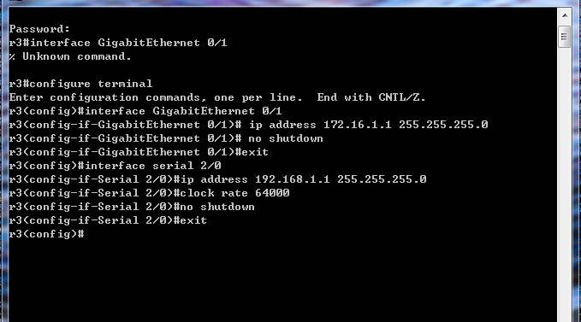
第四步：显示路由器RouterA的接口配置信息
RouterA#show ip interface brief
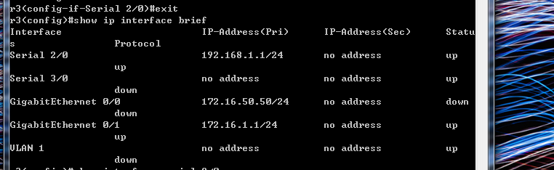
RouterA#show interface serial 2/0
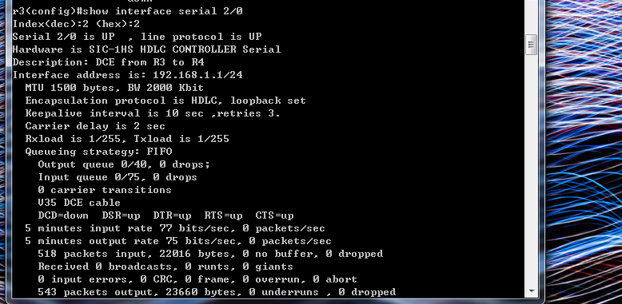

第五步：在路由器RouterA上配置OSPF动态路由
RouterA(config)# router ospf ！创建OSPF路由进程
RouterA(config-router)#network 192.168.1.0 0.0.0.255 area 0！配置主干区域0
RouterA(config-router)#network 172.16.1.0 0.0.0.255 area 1！配置分支区域1
RouterA(config-router)#end ！返回特权模式

第六步：在路由器RouterB上配置接口IP地址。
返回到RCMS界面，选择另一个路由器，如r2。操作同第一步,注意交换机改名为RouterB。
RouterB(config)#interface GigabitEthernet 0/1 ！进入接口F1/0的配置模式
RouterB(config-if)# ip address 172.16.3.2 255.255.255.0 !配置接口F1/0的IP地址。
RouterB(config-if)# no shutdown ！开启路由器的接口f1/0
第七步：在路由器RouterB上配置串口上的IP地址。
RouterB(config)#interface serial 2/0 ！进入串行口的配置模式。
RouterB(config-if)# IP ADDRESS 192.168.1.2 255.255.255.0 ！为串口配置IP地址
RouterB(config-if)# no shutdown ！开启路由器的
RouterB(config-if)#exit ！返回全局模式
第八步：在路由器RouterB上配置OSPF协议
RouterB(config)#router ospf !启用ospf进程
RouterB(config-router)#network 192.168.1.0 0.0.0.255 area 0 ！配置主干区域0
RouterB(config-router)#network 172.16.3.0 0.0.0.255 area 2 ！配置分支区域2
RouterB(config-router)#end ！返回特权模式
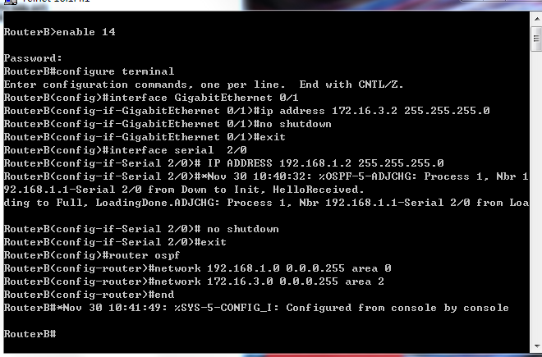
第九步：验证RouterB上的路由（以RouterB为例）
RouterB#show running-config ！显示路由器RouterB的全部配置
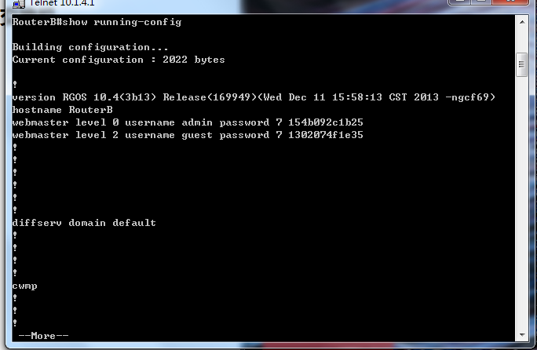
RouterB#show ip route
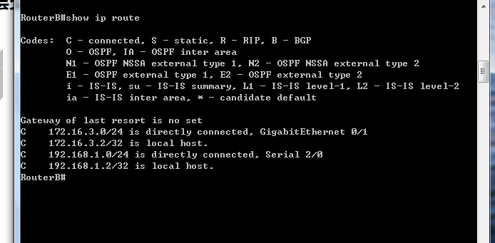
第十步:测试主机之间的连通性，检测路由表的正确性。
在未配置前两主机无法联通。
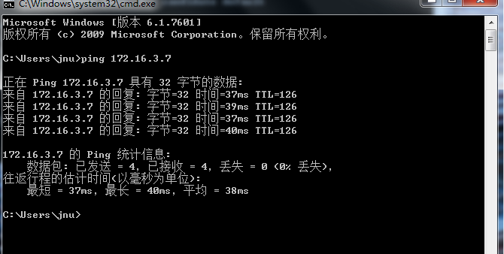
六、实验总结：
本次实验一开始配置完成之后，两主机发现ping不通，采用一步一步ping的方法，先让PC1 ping路由器r1，然后PC1 ping路由器r2，结果显示都ping得通，于是可以得出结论，PC2到路由器r2没有配置好，于是重新配置了r2，并且把GigabitEthernet 0/0端口换成了172.16.20.20/24，最后成功ping通，检查了下路由表也是非常正确。
还用wireshark查看了下OSPF协议的相关信息
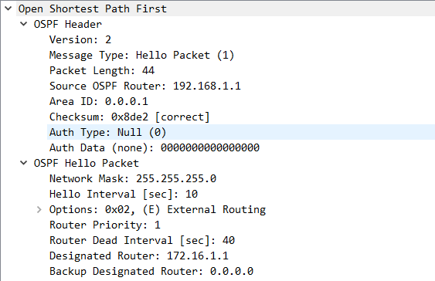

捕获到的是OSPF的Hello报文，它是最常用的一种报文，其作用为建立和维护邻接关系，周期性的在使能了OSPF的接口上发送。报文内容包括一些定时器的数值、DR、BDR以及自己已知的邻居。
各字段的含义：版本是2，信息类型是HELLO 报文，报文的总长度是44字节，源OSPF路由器（r1）的ip地址是192.168.1.1，发送报文所属区域id是1，校验和（包含除了认证字段的整个报文的校验和）是0x8de2，表示正确，验证类型是0，表示不验证（验证类型值有如下几种表示， 0表示不验证；1表示简单认证；3表示MD5认证），鉴定数据是NULL；
OSPF的HELLO报文，发送Hello报文的接口的网络掩码是255.255.255.0，发送Hello报文的时间间隔是10s（默认值），标识发送此报文的OSPF路由器所支持的可选功能是E，表示允许Flood AS-External-LSAs，其他可选项有：1.MC：转发IP组播报文N/P：2.处理Type-7 3.LSAsDC：处理按需链路；发送Hello报文的接口的Router Priority，用于选举DR和BDR。默认为1。如果设置为0，则路由器不能参与DR或BDR的选举。失效时间（如果在此时间内未收到邻居发来的Hello报文，则认为邻居失效）是40s（默认值），发送Hello报文的路由器所选举出的DR的IP地址是172.16.1.1（r1的ip地址），发送Hello报文的路由器所选举出的BDR的IP地址是0.0.0.0（表示未选举BDR）。

参考：
https://mp.weixin.qq.com/s?__biz=MzIwOTcyNjA3Mw==&mid=2247487282&idx=1&sn=1e6e88bc6d97ecfd9287f5eb09d3e359&chksm=976e3024a019b93270ddd25be1caca03f6af02421f78247f360aec7aafbd321f7e8cfd8ca0ed&scene=21#wechat_redirect

